すっきりさわやか整理整頓
東部教育事務所

教室や身の回りが整理整頓されていないと・・・・
◆作業をしようとしてもどこに何があるのかわからないので、物探しの時間がかかる。
◆いろいろなものがごっちゃになっているため、仕分けし必要なものを取り出すのに
時間がかかる。
◆作業スペースがせまくなり、作業効率が悪い。
◆床にものが置いてあったり、通路が狭くなったりして危険。
◆心が乱れる。
粗雑な心・・・気にしない、気にならない。
横着な心・・・今やらなくても、後でできる。暇な時にやればいい。
怠慢な心・・・そこまでしなくても・・・。自分とは関係ない。


整理整頓の必要性、目的
◆効率よく作業ができる。
◆教室が安全である。
◆空間が広がり、作業効率が上がる。
◆心が育つ
気付く心・・・・・環境の変化、乱れ、美しいものに気付くようになる。
感動の心・・・・・美しさ、すがすがしさなど気持のよさに感動する心が育つ。
感謝の気持ち・・・自分が率先して整理整頓することで、働くことの意義を自覚
し、他者に対する感謝の気持ちがめばえる。

整理整頓の行き届いた環境づくりの方策
◆学校としての共通理解
○学校をあげて取り組むことで効果が上がる。
◆整理整頓の意義の自覚
○学級会活動などを通して、意義を自覚かせる。

◆整理整頓の方法
○自ら考える。
○正しい整理の仕方を理解する。
※整理：いらないものといるものを区別し、いらないものを捨てる。
乱れた状態のものを整え、秩序正しくする。理をもって整える。
○正しい整頓の仕方を理解する。
※整頓：よく整った状態にすること、きちんと片づけること
物のあるべき場所を決め、使いやすい状態にしておくこと。
◆整理整頓のよさを実感する。
○整理整頓されていることのよさを実感できるような言葉かけ
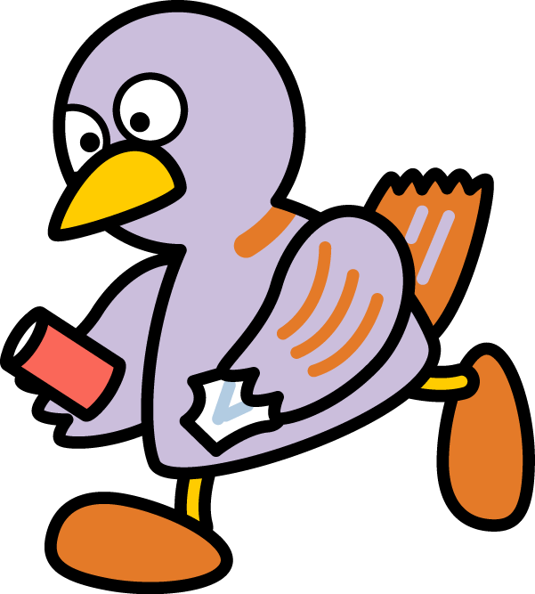
○整理整頓の合格基準、評価場面の設定

＜事例＞
靴のかかと揃え･･･低学年の係活動でチェック→高学年で習慣付け
傘の片付け･･･････低学年で傘の巻き方を知る→高学年で登校班に教える
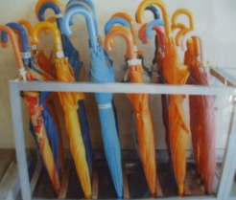
上級生が下級生に整理整頓の大切さを教えることで整理整頓に対する理解を深める。

道具箱の中･･･････お泊まり箱とお帰り箱の区分け
机上の整頓･･･････筆箱を前に、ノートは右側、教科書は左側
お道具箱のお泊り箱
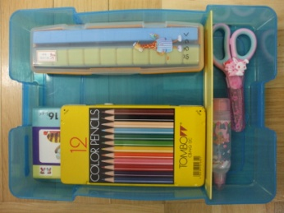
整頓の方法を掲示し、常に意識させる。視覚に訴える。

全校で共通理解･･･休み時間は机の上を片付けてから遊びに行く
机と机の間は空けすぎない
学校全体で取組をそろえることで、取組の効果が上がる。
シャープペンシルは持って来ない

言語環境の整備･･･名前は「さん」づけ、「です、ます」で語尾をはっきり
教師自ら丁寧な言葉を使う（模範となる教師の言動）
教室環境には、目に見える物的なものと人的なものの他に、言語や雰囲気などがある。特に、言語環境は、あらゆる人間関係の基盤である。

